- 为什么采用的是梯度上升算法（求最大值）而不是梯度下降算法（求最小值）？
答：假设我们有n个独立的训练样本{(x1, y1) ,(x2, y2),…, (xn, yn)}，y={0, 1}。那每一个观察到的样本(xi, yi)出现的概率是：
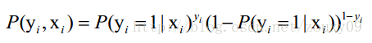
上面为什么是这样呢？当y=1的时候，后面那一项是不是没有了，那就只剩下x属于1类的概率，当y=0的时候，第一项是不是没有了，那就只剩下后面那个x属于0的概率（1减去x属于1的概率）。所以不管y是0还是1，上面得到的数，都是(x, y)出现的概率。那我们的整个样本集，也就是n个独立的样本出现的似然函数为（因为每个样本都是独立的，所以n个样本出现的概率就是他们各自出现的概率相乘）：
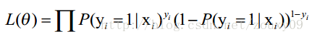
这里是训练集各对象出现的似然函数，它的值越大越能拟合训练数据，所以这里要求的是的最大值，故采用梯度上升算法。
- 书本示例代码，
是怎么来的？
答：对于上述，有如下计算：
取自然对数，然后化简（注：有xi的时候，表示它是第i个样本，下面没有做区分了，相信你的眼睛是雪亮的），得到：
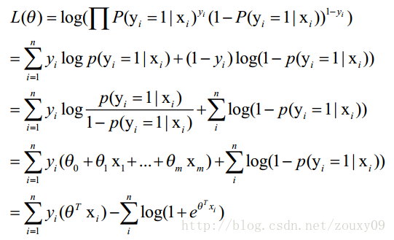
这时候，用L(θ)对θ求导，得到：
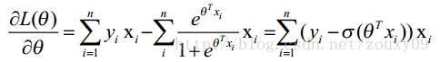
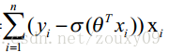
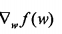
即：
=

=X
采用梯度上升算法，其迭代公式为
因此

